ASSOLUTIONS · AIDE PROFESSEUR
Gérer les groupes
Organiser les adhérents et définir les règles d’accès aux activités.

À quoi ça sert ?  Un groupe sert à regrouper des adhérents autour d’une pratique, d’un niveau ou d’une section du club. | Pourquoi l’utiliser ?  Les groupes structurent les séances, influencent les inscriptions et permettent de filtrer les personnes selon des règles simples.

LES ÉTAPES
1 | Ouvrir « Groupes » — accédez à l’écran depuis l’administration.
2 | Créer ou ouvrir un groupe — ajoutez un nouveau groupe ou modifiez un groupe existant.
3 | Définir les paramètres — renseignez le nom et, si besoin, les critères d’âge, d’année de naissance ou de capacité. Il est possible d’avoir un lien WhatsApp à partager aux adhérents présents dans le groupe
4 | Gérer les rattachements — ajoutez ou retirez les personnes concernées par le groupe.
5 | Enregistrer — sauvegardez pour rendre le groupe disponible dans le reste de l’application.

Modification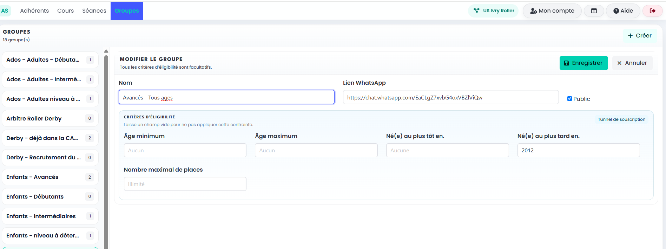
Ajout de personnes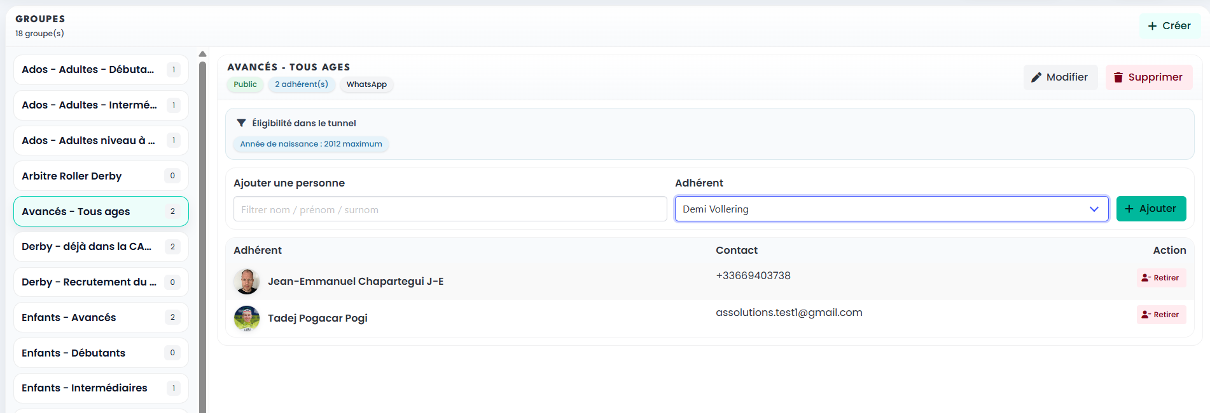

LES PRINCIPAUX CAS
Groupe sans critère
Un groupe peut rester très simple : nom seul, sans limite d’âge ni de capacité.
Groupe avec critères
Les critères permettent de limiter l’éligibilité dans le tunnel d’inscription.
Groupe complet
Si une capacité maximale est définie, le groupe peut devenir non disponible à l’inscription lorsqu’il est plein.
Affecter une personne
Le rattachement peut être géré depuis l’écran Groupe ou depuis la fiche d’un adhérent sur la saison active.

À retenir Le groupe est un élément central : il sert à organiser les adhérents, à proposer les bonnes inscriptions et à préparer les séances.
Les groupes peuvent être aussi privé (non visibles des utilisateurs) ce qui peut servir dans des convocations de séances, ou des envois de mails groupés.

